
实验报告封面

课程名称： PHP程序设计 课程代码： SS1027
任课老师： 实验指导老师:

实验报告名称： php与ajax进阶

学生姓名：
学号：
教学班：
递交日期：
签收人：

我申明，本报告内的实验已按要求完成，报告完全是由我个人完成，并没有抄袭行为。我已经保留了这份实验报告的副本。

申明人(签名):

实验报告评语与评分：

评阅老师签名：

一、实验名称：
二、实验日期：
三、实验目的：
1、掌握ajax的概念；
2、掌握XMLHttpRequest 的使用方法。

四、实验用的仪器和材料：
- PC机；
- 操作系统：Windows；
- Web服务器：Apache；数据库服务器：MySQL；语言解释器：PHP；
- 以上软件的集成安装包：XAMPP或WampServer；
- 开发工具：PhpStorm。
- 实验的步骤和方法：（步骤和代码）
实验要求：
- 根据实验9中的用户表，设计一个注册页面，能够异步检测用户名是否已经存在。具体要求：
  - 页面初识时注册按钮不可用；
  - 用户输入用户名后自动检测，如果用户名不重复，则给出提示，并且注册按钮变可用；如果用户名重复，则给出提示，并且注册按钮变不可用；
  - 具体页面可以参考如下页面。
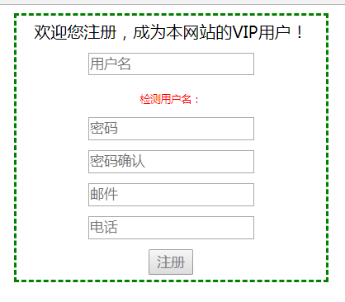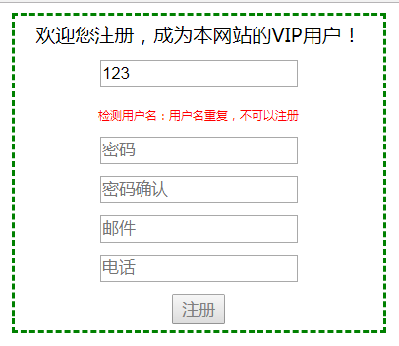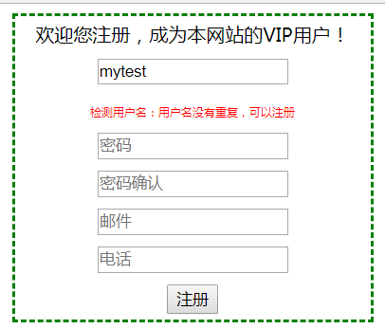

以下开始由学生填写：
实验步骤和方法：（例如）
Register.php
<html>
<head>
<meta charset="UTF-8">
<script>
function loadXMLDoc(){
//实例化XMLHttpRequest类的对象
var xmlhttp;
if (window.XMLHttpRequest){
// IE7+, Firefox, Chrome, Opera, Safari 浏览器执行代码
xmlhttp=new XMLHttpRequest(); }
else{ // IE6, IE5 浏览器执行代码
xmlhttp=new ActiveXObject("Microsoft.XMLHTTP");
}//异步提交数据的事件响应
xmlhttp.onreadystatechange=function(){
if (xmlhttp.readyState==4 && xmlhttp.status==200)
{//接收服务器返回的数据
document.getElementById("name").innerHTML=xmlhttp.responseText;
}
}
//发送请求
var s = document.getElementById('register').value;
xmlhttp.open("GET","a.php"+"?name1="+s,true);
xmlhttp.send();
}
function loadXMLDoc2(){
//实例化XMLHttpRequest类的对象
var xmlhttp;
if (window.XMLHttpRequest){
// IE7+, Firefox, Chrome, Opera, Safari 浏览器执行代码
xmlhttp=new XMLHttpRequest(); }
else{ // IE6, IE5 浏览器执行代码
xmlhttp=new ActiveXObject("Microsoft.XMLHTTP");
}//异步提交数据的事件响应
xmlhttp.onreadystatechange=function(){
if (xmlhttp.readyState==4 && xmlhttp.status==200)
{//接收服务器返回的数据
document.getElementById("name").innerHTML=xmlhttp.responseText;
}
}
//发送请求
var s = document.getElementById('register').value;
xmlhttp.open("GET","LAB14_2.php"+"?name1="+s,true);
xmlhttp.send();
}
</script>
</head>
<body ononline="loadXMLDoc2">
<?php
header("content-type:text/html;charset=utf-8");
require_once 'mysqliconn.php';
$result=mysqli_query($conn,"select user.*,usergroup.usergroupdesc from user join usergroup on user.usergroupid=usergroup.id");
?>
<center>
<div style="border:3px dashed #20ffca; width:30%;" >
<form action="" method="POST" >
<p><input id='register' type="text" name="username" placeholder="用户名" onkeyup="loadXMLDoc()" /></p>
<p ><font color="#FF0000">
检测用户名：</font><div id="name" ></div>
</p>
<input type="password" name="password" placeholder="密码"/></p>
<input type="password" name="surepassword" placeholder="确定密码"/></p>
<input type="text" name="email" placeholder="邮箱"/></p>
<input type="text" name="mobile" placeholder="电话"/></p>
<input type="submit" name="submit" value="注册"
<?php
require("LAB14_2.php");
?> />
</form>
</div>
</center>
<?php
$a=1;//用户不存在
if(isset($_POST["submit"])){
if($_POST['password']==$_POST['surepassword']){//密码与再次确定的密码相等
while($row=mysqli_fetch_assoc($result)){
if($_POST['username']==$row['username']){
$a=0;
} }
if($a==0){
echo "<script>alert('用户名已存在，请重新输入！')</script>";
}
else{
$username=$_POST["username"];$password=$_POST["password"];$email=$_POST["email"];$mobile=$_POST["mobile"];
$sql="insert into user(username,password,email,mobile,usergroupid)
values('$username','$password','$email','$mobile',2)";
mysqli_query($conn,$sql) or die("注册失败！");
header("location:Denglu.php");
}
}
else{
echo "<script>alert('两次密码不同，请重新注册！')</script>";
}
}
?>
<meta charset="utf8">
<center>以下部分仅供参考</center>
<table border='1' width="95%">
<tr bgcolor="#e0e0e0">
<th>ID</th><th>用户名</th><th>密码</th><th>邮箱</th><th>电话</th><th>角色</th>
<tr>
<?php while($row=mysqli_fetch_assoc($result)){?>
<tr>
<td><?=$row['id']?></td>
<td><?=$row['username']?></td>
<td><?=$row['password']?></td>
<td><?=$row['email']?></td>
<td><?=$row['mobile']?></td>
<td><?=$row['usergroupdesc']?></td>
</tr>
<?php } ?>
</table>
<?php
mysqli_free_result($result);
mysqli_close($conn);
?>
</body>
</html>

LAB14_1.PHP
<?php
error_reporting(E_ALL ^ E_DEPRECATED); //降低报错级别
session_start();
require_once'mysqli2.php';
@$s = $_GET['name1'];
$result2=mysqli_query($coon2,"select username from user WHERE username LIKE '$s%'");
$b=1;
$c=mysqli_fetch_assoc($result2);
if ($s == @$c['username']) {
$b = 0;
}

LAB14_2.PHP
<?php
error_reporting(E_ALL ^ E_DEPRECATED); //降低报错级别
require_once'mysqli2.php';
require_once ('LAB14_1.php');
if($b == 0){
}else{
echo "disabled";
}

a.PHP

<?php
require_once ('LAB14_1.php');
if($b==0){
echo "<font color='red'>用户名重复，不可以注册</font>";
}else{
echo "<font color='red'>用户名没有重复，可以注册</font>";
}
//echo $b

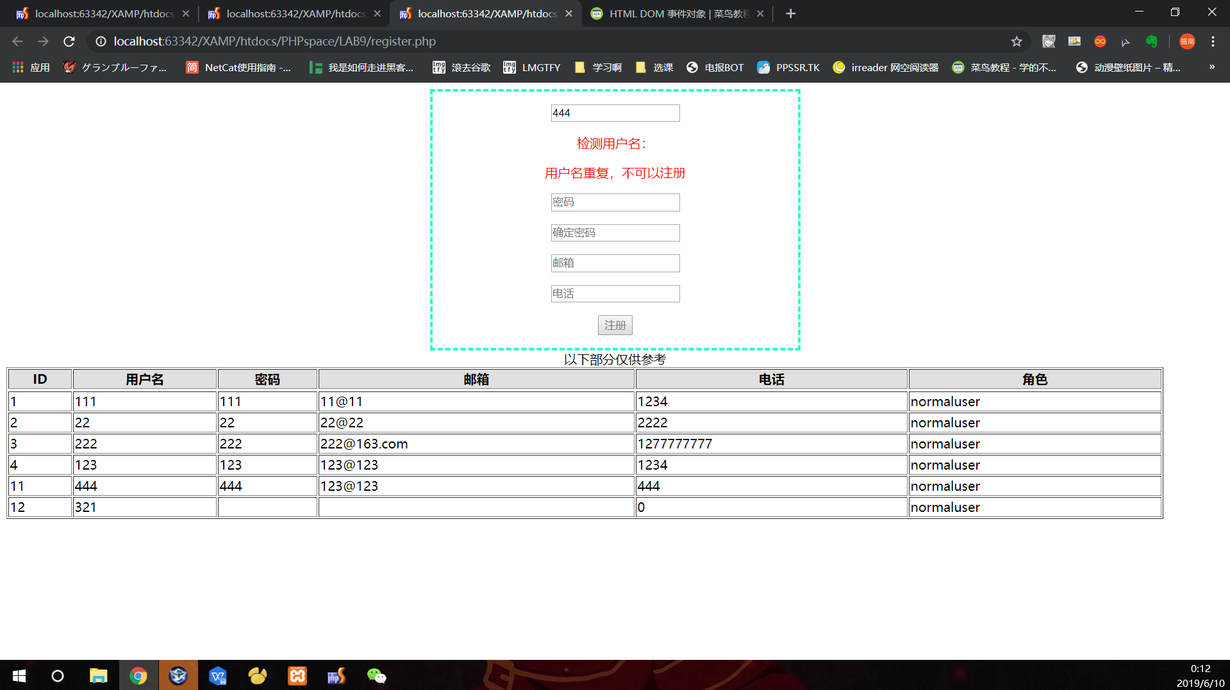
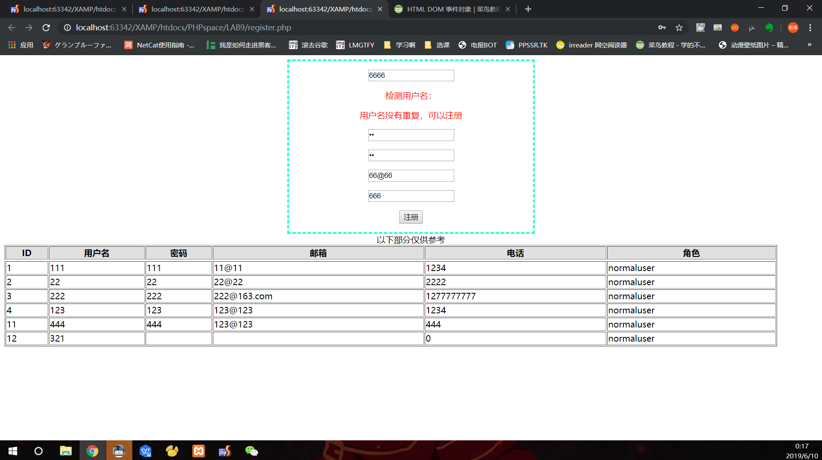

如何返回JSON数据？
答：拦截器的配置，导致只能返回boolean类型的数据，那么要让前端知道在哪里被拦截了，拦截了什么，这就要用到json数据，返回相应的数据,
package com.sysh.web.interceptor;
/**
* Created by sjy Cotter on 2018/7/24.
*/
import net.sf.json.JSONObject;
import org.slf4j.Logger;
import org.slf4j.LoggerFactory;
import org.springframework.web.servlet.HandlerInterceptor;
import org.springframework.web.servlet.ModelAndView;
import javax.servlet.http.HttpServletRequest;
import javax.servlet.http.HttpServletResponse;
import java.io.PrintWriter;
import java.util.Arrays;
import java.util.Enumeration;
public class SqlInjectInterceptor implements HandlerInterceptor{
private final static Logger log = LoggerFactory.getLogger(SqlInjectInterceptor.class);
@Override
public void afterCompletion(HttpServletRequest arg0, HttpServletResponse arg1, Object arg2, Exception arg3)
throws Exception {
// TODO Auto-generated method stub
}
@Override
public void postHandle(HttpServletRequest arg0, HttpServletResponse arg1, Object arg2, ModelAndView arg3)
throws Exception {
// TODO Auto-generated method stub
}
@Override
public boolean preHandle(HttpServletRequest arg0, HttpServletResponse arg1, Object arg2) throws Exception {
Enumeration<String> names = arg0.getParameterNames();
while(names.hasMoreElements()){
String name = names.nextElement();
String[] values = arg0.getParameterValues(name);
for(String value: values){
//sql注入直接拦截
if(judgeSQLInject(value.toLowerCase())){
/*arg1.setContentType("text/html;charset=UTF-8");
arg1.getWriter().print("参数含有非法攻击字符,已禁止继续访问！");
//return false;
return super.preHandle(arg0, arg1, arg2);*/
arg1.setCharacterEncoding("UTF-8");
arg1.setContentType("application/json; charset=utf-8");
PrintWriter out = null ;
try{
JSONObject res = new JSONObject();
res.put("code",1004);
res.put("message","false");
res.put("data","参数含有非法字符，请注意是否含有（空格,/,#）等特殊字符");
out = arg1.getWriter();
out.append(res.toString());
return false;
}
catch (Exception e){
e.printStackTrace();
arg1.sendError(500);
return false;
}
}
//跨站xss清理
clearXss(value);
}
}
return true;
}
/**
* 判断参数是否含有攻击串
* @param value
* @return
*/
public boolean judgeSQLInject(String value){
if(value == null || "".equals(value)){
return false;
}
String xssStr = "select|update|delete|truncate|%20|--|#|\\|!=|";
String[] xssArr = xssStr.split("\\|");
for(int i=0;i<xssArr.length;i++){
if(value.indexOf(xssArr[i])>-1){
return true;
}
}
return false;
}
/**
* 处理跨站xss字符转义
*
* @param value
* @return
*/
private String clearXss(String value) {
if (value == null || "".equals(value)) {
return value;
}
value = value.replaceAll("<", "<").replaceAll(">", ">");
value = value.replaceAll("\\(", "(").replace("\\)", ")");
value = value.replaceAll("'", "'");
value = value.replaceAll("eval\\((.*)\\)", "");
value = value.replaceAll("[\\\"\\\'][\\s]*javascript:(.*)[\\\"\\\']",
"\"\"");
value = value.replace("script", "");
return value;
}
}

如何在前端页面接收json数据并显示页面上？
首先，我们在本地上写一个json文件：
[
{
"name": "xxl",
"age": 20,
"gender": "男",
"work":"学生"
},
{
"name": "GH",
"age": 19,
"gender":"男",
"work":"教师"
},
{
"name": "ZZJ",
"age": 18,
"gender":"女",
"work":"程序员"
}
]

然后我们在前端页面上先写一个表格：

<div>
<table id="box" class="tab">
<tr>
<td>姓名</td>
<td>年龄</td>
<td>性别</td>
<td>职业</td>
</tr>
</table>
</div>

然后就可以向本地的json文件发送请求了：
(function () {
$.ajax({
url: "test.json",//向本地的json文件发送请求
type: "GET",
success: function (data) {
var i;
var html;//用一个变量来存储json中的数据
for (i = 0; i < data.length; i++) { //用for循环遍历数组将数据存入html变量中
html += `<tr>
<td>${data[i].name}</td>
<td>${data[i].age}</td>
<td>${data[i].gender}</td>
<td>${data[i].work}</td>
</tr>`;
}
document.getElementById("box").innerHTML += html;
},
error: function () {
//请求失败之后做的事情
}
})
})();
六、数据记录和计算：（运行结果）

- 实验结果或结论：
八、备注或说明：可写上实验成功或失败的原因，实验后的心得体会、建议等。
九、引用参考文献：

